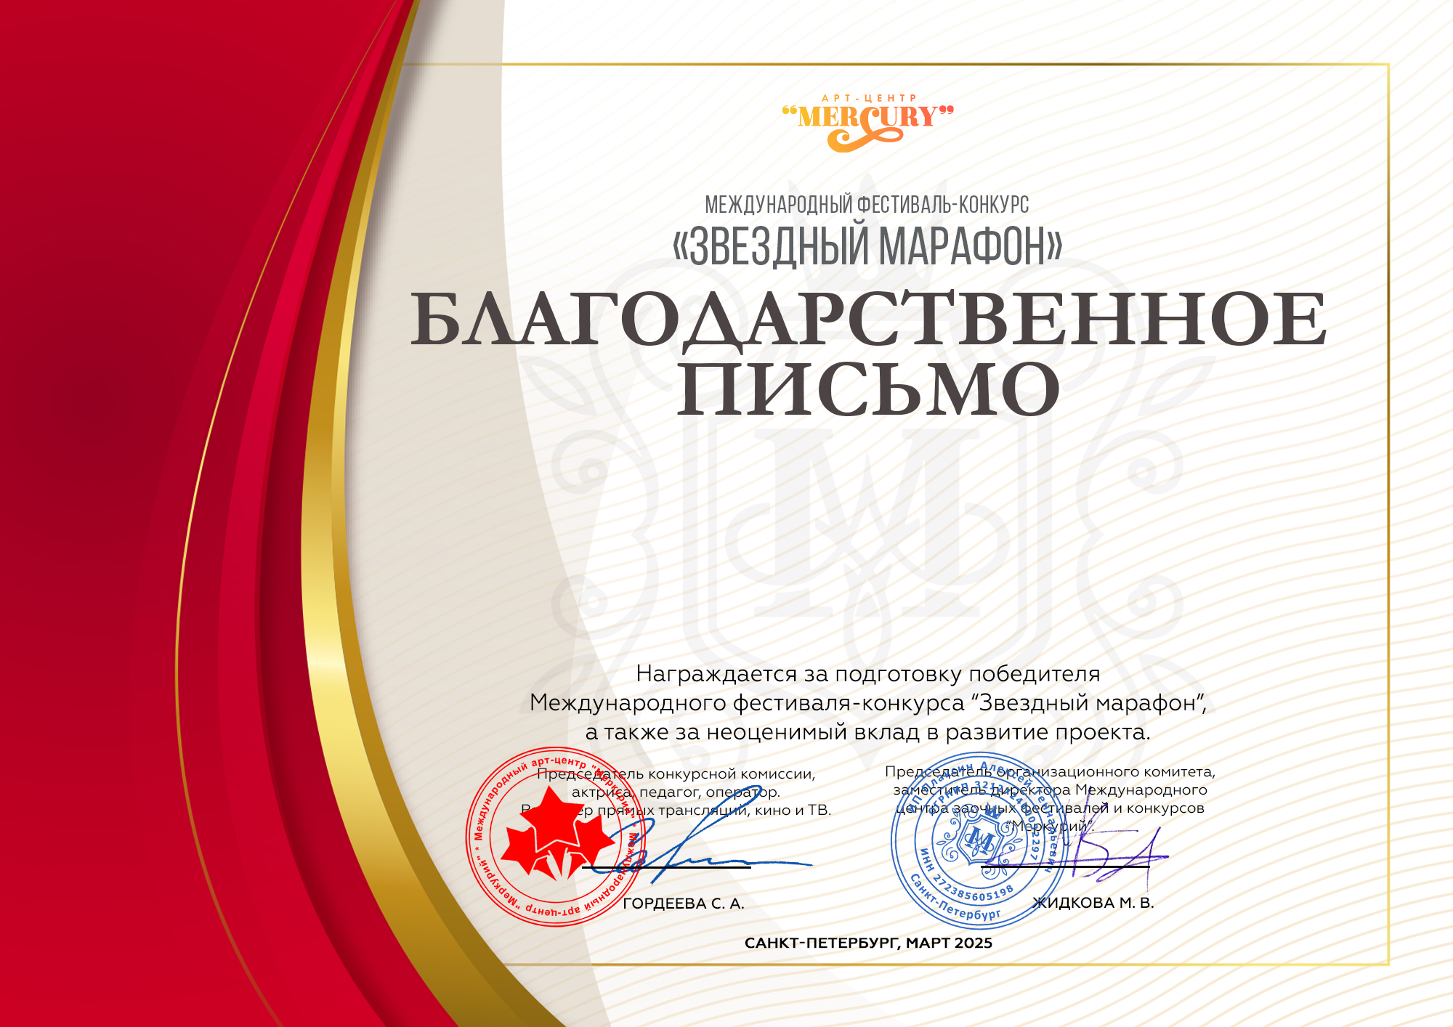**Серия ЗМ № 48180**

**Распопова Юлия Юрьевна**

(МАУ ДО «ДШИ «Ренессанс», город Верхняя Салда, Свердловская область)